**Коварство зимы. Сохрани своё здоровье**

4 декабря в школе была проведена общая линейка. Ребятам был представлен учитель физической культуры Соловьёв Анатолий Васильевич. Он приветствовал ребят короткой и энергичной речью, в которой выразил надежду на результативное сотрудничество в области физической культуры и спорта.

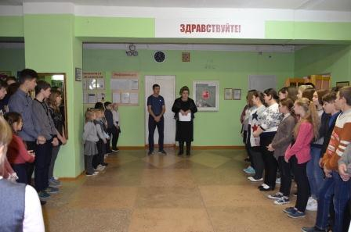

С учащимися школы была проведена подробная беседа-инструктаж об особенностях поведения в зимний период. Основные тезисы беседы:

1. Обувь должна быть тёплой, не стеснять ногу.
2. Верхняя одежда должна быть тёплой, с надёжными застёжками.
3. Обязателен головной убор, желательно, не продуваемый ветром.
4. Соблюдать режим питания, обязательны горячие блюда.
5. Соблюдать режим дня.

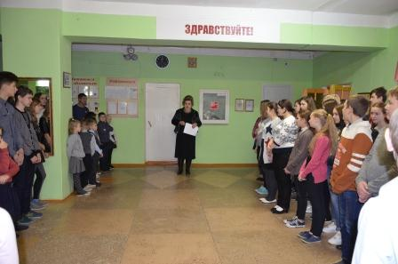

**Берегите своё здоровье, ребята!**